一、 填空题
1.； 2．AD； 3．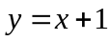； 4．BC，D； 5．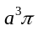；

二、 选择题

6.（D） 7．(C) 8．(C)

三、
9. 解： 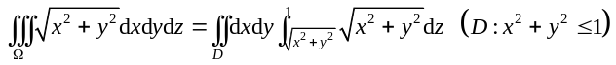………………分)
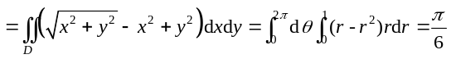.……分)

10. 解：（方法一，投影法）由于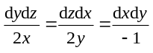，可得
………………分)
于是，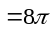………分)
（方法二，Gauss公式）
设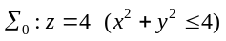，取下侧，则
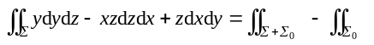.…………………分)
设由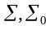围成的区域，可得
.…………分)
同时，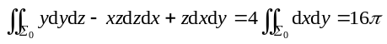，……………………………分)
所以原式.…………………………………………………………………分)

11. 解：设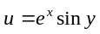，原方程化为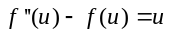……………………………………分)
解之得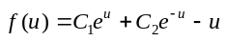…………………………………………………分)
由初值可得故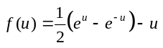. …………………………………………分)

12 解：记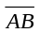为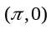到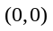的直线段，则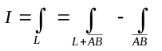.………………分)
其中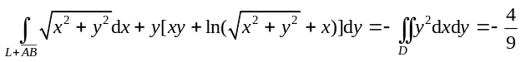，.……………分)
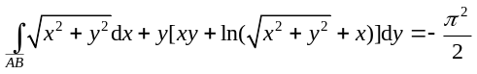
故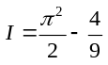. .……………………….……………………….…………分)

13 解：特征方程为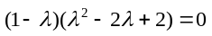，故特征根为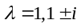，………分)
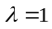对应的特征向量为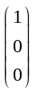，故相应的解为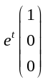…………分)
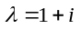对应的特征向量为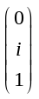，相应的复解为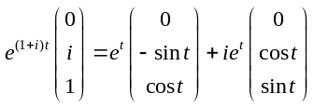
因此通解为 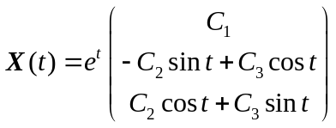．……分)
将初始条件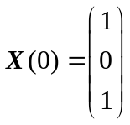代入得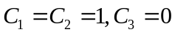，特解为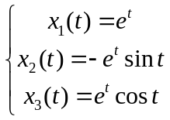…分)
14. 解：路径无关的充分条件是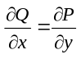，即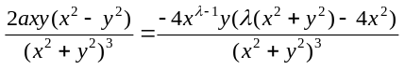
解之得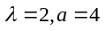.…………………………………………………………分)

由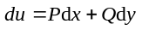，则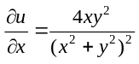 则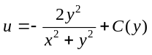……………分)

又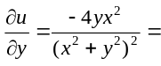，可得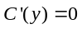，因此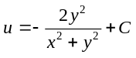.………………分)

15.解: 设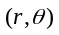为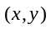的极坐标，则积分域
…………分)
当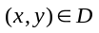，有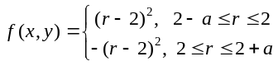，………………分)
于是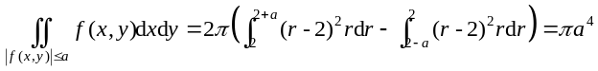………………分)

